***Délivrable 3 : Cults and Kingdoms***

Groupe 10 : Santillana Nicolas, Cruz Gwenaël, Traizit Benjamin, Barra Jérémy, Cerruti Kévin

Pour le second projet, nous avons décidé de créer un jeu de stratégie au tour par tour. Au début de la partie, chaque joueur doit choisir sa faction, qui lui apporte certains avantages. Le but du jeu étant de détruire la ville de son adversaire. Pour ce faire, le joueur a plusieurs actions à sa disposition. Le joueur peut déplacer ses unités d’un point A a un point B, mais les déplacements limités à un seul par unité et par tour. Le joueur peut également choisir certaine actions pour ses unités. Elles peuvent attaquer, construire ou utiliser un pouvoir, comme pour les déplacements les actions sont limités à une par tour. Le joueur peut recruter des unités, qui lui coûteront des ressources. Il peut aussi ce développer en faisant des recherches, ayant pour but d’améliorer un domaine particulier. Les recherches ont besoins de ressources. Lorsque le joueur a terminé ce qu’il avait à faire, il passe son tour. Ensuite le jeu donne automatiquement la main au jour adverse.

Cas 1 : Choisir sa faction

* Début : nouvelle partie
* Fin : la partie commence, le joueur possède une faction
* Paramètre : faction
* Scenario : le joueur choisit sa faction

Cas 2 : Déplacement unité

* Début : le joueur sélectionne une unité
* Fin : l’unité s’est déplacée
* Scenario : Le joueur choisit une unité, cette dernière se déplace jusqu’à l’endroit souhaité. Le joueur doit maintenant choisir une action
* Exception : L’unité a déjà été déplacée ou a effectué une action

Cas 3 : choisir action

* Début : L’unité est prête pour une action
* Fin : L’unité a accomplie son action
* Scénario : L’unité peut soit attaquer, construire ou utiliser un pouvoir
* Exception : L’unité a déjà effectué une action

Cas 4 : Recrutement des unités

* Début : le joueur selectionne un batiment
* Fin : des unités ont été recrutées
* Scenario : Le joueur recrute une unit é en fonction du batiment selectionnée et des ressources disponibles
* Exception : un recrutement a déjà lancé ou pas assez de ressources

Cas 5 : Développement

* Début : ouvre le menu développement
* Fin : développement lancé
* Scénario : Le joueur lace un recherche sur un domaine particulier pour améliorer différents éléments.
* Exception : recherche déjà lancée, effectuée ou pas assez de ressources

Cas 6 : fin du tour

* Début : le joueur conclu son tour
* Fin : début du tour de l’adversaire
* Scénario : le joueur a effectué tout ce qu’il voulait, c’est à l’adversaire de jouer

Cas 7 : début du tour

* Début : Le joueur 1 a terminé son tour
* Fin : Le joueur2 peut commencer a joué son tour
* Scénario : Le premier joueur a terminé son tour, le deuxième joueur peut commencer a joué

Diagramme cas utilisations

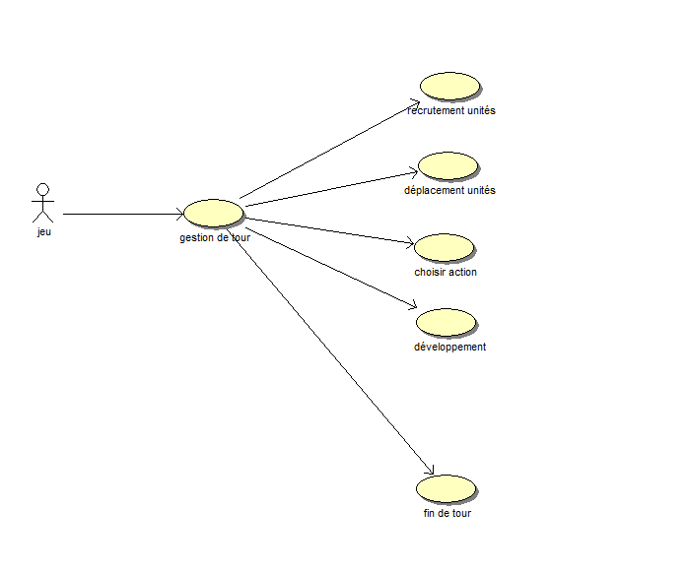

Diagramme séquences et Collaborations

* Actions Bâtiments

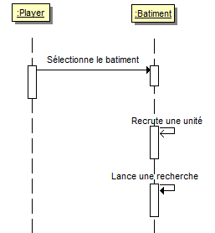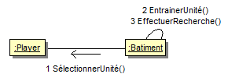

* Actions joueur

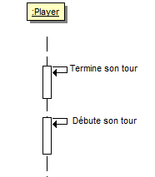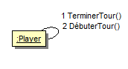

* Actions unités

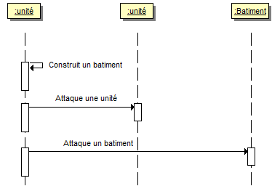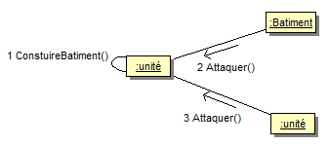

* Choisir faction

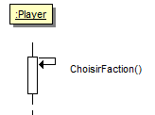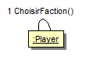

* Choisir unité

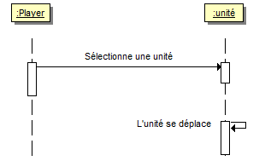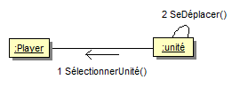

Diagramme Classe métier

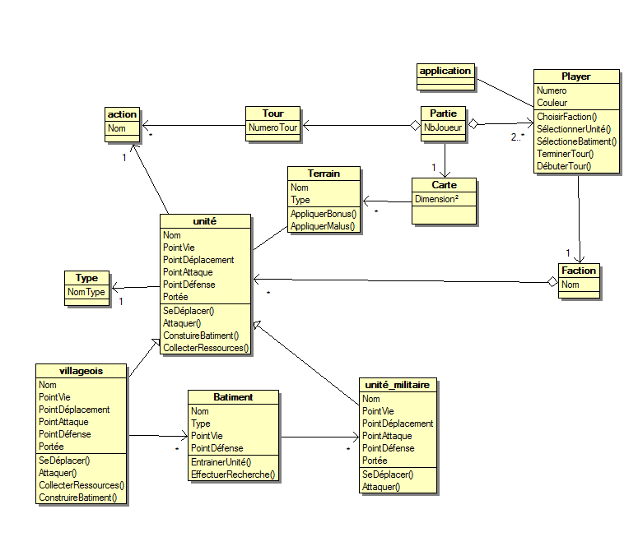

Rapport de Développement

Pour réaliser notre jeu, nous nous sommes répartis le travail. Nicolas s'est occupé seul de toute la partie interface homme machine tandis que les autres se sont occuper du moteur de jeu.

Côté IHM

Pour la partie concernant l’interface homme machine, nous avons représenté le damier de jeu par un tableau de bouton. Il y a donc plusieurs types de boutons :

* Les boutons « simple » représentant le terrain vide, sur lequel une unité peut se déplacer ou construire un bâtiment.
* Les boutons « unité » représentant les différentes unités que l’on peut retrouver dans le jeu.
* Les boutons « bâtiments » représentant les différents bâtiments disponibles dans le jeu.

Après plusieurs tests, nous avons choisis de créer un damier utilisant 20 boutons sur 20 boutons. Pour créer ce damier, nous avons au départ mis une image représentant la carte. Par-dessus cette image nous avons créé notre damier, avec des boutons transparents, grâce à deux petites boucles. Ces deux génèrent le damier avec un GridLayout.

Cependant après quelques temps, nous avons décidé de refaire l’affichage de notre damier, à cause d’un problème lorsque l’on met la fenêtre du jeu en pleine écran. En effet, l’image utilisée pour la carte ne suit pas le redimensionnement. Il a donc fallu trouver une solution à ce problème.

Nous avec donc modifier les boucles qui généraient le damier pour qu’elles créent le damier via un tableau de JButton. De plus, nous avons supprimé l’image qui servait pour afficher l’image de la carte derrière les boutons transparents. A la place, nous avons remplacé les boutons transparents par une texture représentant le terrain vide sans unités.

Pour le reste de l’interface homme machine, le Jframe a été diviser en deux, grâce à un JSplitPane. La partie du haut servant à l’affichage du jeu et la partie du bas contenant seulement un bouton, permettant de dire à l’application que le joueur à terminer son tour. On trouvait également en haut de l’application, un bouton menu permettant l’apparition de trois autres boutons. Un bouton pour lancer une nouvelle partie, un bouton permettant d’afficher quelques informations et enfin un bouton permettant de fermer l’application.

Côté Moteur de Jeu

Pour la partie concernant le moteur de jeu, la principale difficulté a été de s'adapter quant à la réalisation d'un projet d'une envergure beaucoup plus grande que ce dont nous avions l'habitude mais également d'une difficulté nettement supérieure.

Pour la partie répartition des tâches, chacun travaillait sur le projet plus ou moins régulièrement de son côté en prévenant les autres pour éviter les conflits Github. Le codage a pris une tournure beaucoup plus collective pendant les ultimes jours de codage afin d'en arriver au bilan des points positifs ( choses déjà fonctionnelles ) et des négatifs ( tous les problèmes de fonctionnement et points toujours pas du tout conçu ).

La difficulté vraiment majeure que notre groupe a rencontré fut de faire le lien entre l'IHM et le moteur de jeu. L'IHM était plus ou moins fonctionnelle avec un bon affichage de la grille de boutons, de la carte et des différents personnages, tandis que différents problèmes de codage persistaient dans le code lui-même et le lien avec l'IHM était casiment inexistant

Un certain manque d'expérience et d'organisation nous a conduit a plus ou moins retarder l'avance du projet. Ce que nous voulons dire par là est que nous ne savions pas tellement comment arriver à nos objectifs d'où une première tentative pour y arriver, puis sa modification et encore mofication. Et le temps que nous trouvions le moyen d'arriver à nos fins en modifiant sans cesse des choses déjà conçue ( ou mal conçue ) cela nous a fais perdre du temps sans réellement faire avancer le projet.

URL dépôt Github :

<https://github.com/SantillanaNicolas/Projets2>

Carnet de Bord

|  |  |  |  |  |
| --- | --- | --- | --- | --- |
| Cruz Gwenaël | Barra Jérémy | Traizit Benjamin | Santillana Nicolas | Cerruti Kévin |
| 06/06 - 10/06  4h/jour 14h-18h = 20h | 06/06-10/06  4h/jour 14h-18h = 20h | 06/06-10/06  4h/jour 14h-18h = 20h | 06/06-10/06  4h/jour 14h-18h = 20h | 06/06-10/06  4h/jour 14h-18h = 20h |
| 09/06  9h-11h= 2h | 10/06  23h-4h = 5h | 10/06  23h-4h = 5h | 16/04  13h-15h=2h |  |
| 08/06  10h-11h &13h-16h= 4h | 01/06  14h-16h=2h | 3 dim/3semaines  2h/dimanche  6h | 22/04 & 28/04  13h-14h=2h |  |
| Heure Travail IUT  1h/Semaine pendant 6 semaines = 6h | Heure Travail IUT  1h/Semaine pendant 6 semaines = 6h | Heure Travail IUT  1h/Semaine pendant 6 semaines = 6h | Heure Travail IUT  1h/Semaine pendant 6 semaines = 6h | Heure Travail IUT  1h/Semaine pendant 6 semaines = 6h |
| Heure Travail UML  1h/Semaine pendant 3 semaines = 3h | Heure Travail UML  1h/Semaine pendant 3 semaines = 3h | Heure Travail UML  1h/Semaine pendant 3 semaines = 3h | Heure Travail UML  1h/Semaine pendant 3 semaines = 3h | Heure Travail UML  1h/Semaine pendant 3 semaines = 3h |
| 06/06-10/06  10h-12h=10h | 06/06-10/06  10h-12h=10h | 06/06-10/06  10h-12h=10h | 10/05  14h-16h & 20h-21h = 3h |  |
| 7/06/2015  1h | 16/05  10h-12h=2h | 23/04  15h-18h=3h | 11/05  14h-15h & 20h-21h=2h |  |
| 21/05  14h-16h=2h | 21/05  14h-16h=2h |  | 12/05  19h-20h=1h |  |
| 28/05/2015  2h |  |  | 17/05  18h-20h=2h |  |
| 27/05/2015  2h |  |  | 18/05 & 19/05  18h-19h=2h |  |
| 10/06  8h00-11h=3h |  |  | 20/05  19h-20h=1h |  |
|  |  |  | 23/05  19h-21h=2h |  |
|  |  |  | 25-26-27/05  19h-20h=3h |  |
|  |  |  | 31/05  17h-19h=2h |  |
|  |  |  | 10/06  8h-9h=1h |  |
| Conception D1  2h | Conception D2*  5h | Conception D0  1h | Conception D0 & D1  3h |  |
| Total 57h | Total 54h | Total 53h | Total 54h | Total 29h |

* La conception du D2 ce fut de manière assez singulière. Jérémy l'a réalisé une première fois puis après correction de M.Occello tout était à revoir. Jérémy l'a donc réalisé une seconde fois, entièrement revu du début pour l'envoyer par mail toujours à M.Occello. Mais ce délivrable s'est égaré, d'où encore Jérémy l'a refait à partir de ses souvenirs ne l'ayant pas enregistrer correctement..

Voilà pourquoi la conception de ce délivrable a été si longue.

Pour l'Application :

L'application n'est pas utilisable principalement du fait du non lien entre le moteur de jeu et l'interface homme machine . L'interface quant à elle s'affiche proprement comme elle est censé le faire et pour le moteur de jeu il reste